Административно-управленческий корпус с залом собраний
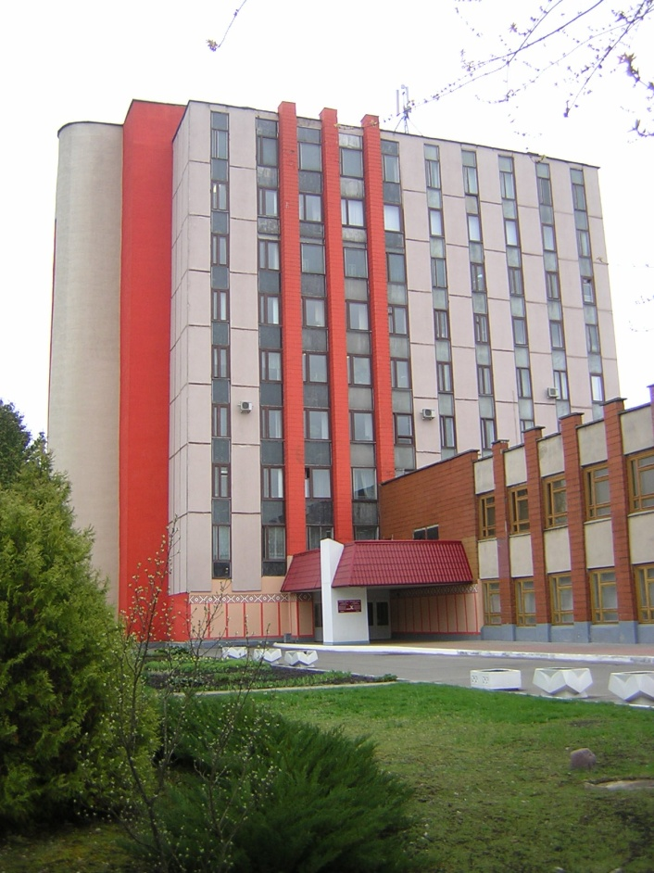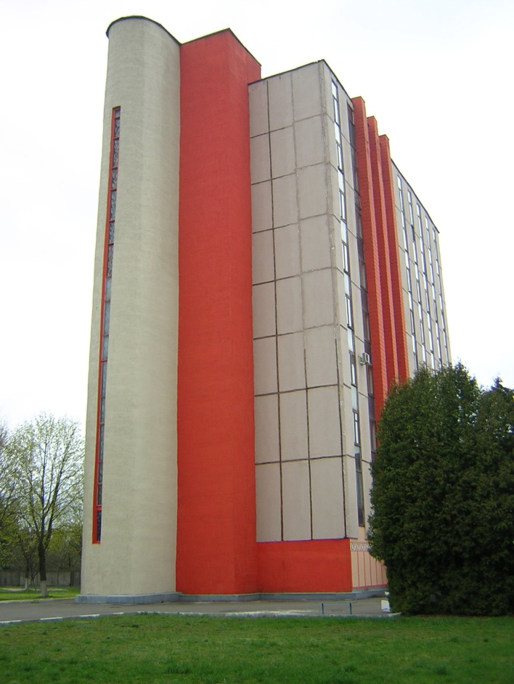

Продавец | ОАО «БЕЛФА», г. Жлобин
Контактный телефон продавца | +375 44 797 88 07; +375 2334 3 17 19
Адрес объекта | г. Жлобин, проезд Красный, 2
Дата постройки, год | 1982
Не используется, год | 2016
Общая площадь, м² | 4520
Площадь земельного участка, га
Условия предоставления земельного участка | На правах постоянного пользования
Характеристика строений | Каркасное 9-ти этажное здание, каркас выполнен из сборного железобетона, материал стен – стеновые панели из ячеистого бетона, кирпич
Инженерные коммуникации | Холодное, горячее водоснабжение, канализация, электрические сети, центральное отопление, приточно-вытяжная вентиляция, телефон, радио, интернет.
Технический паспорт | Имеется
Возможное направление использования объекта | Офисы, база спортивной команды и т.д.
Дополнительная информация | Здание имеет подъездную автомобильную дорогу, автостоянку, бассейн в шаговой доступности. Здание находится в пределах городской черты, обслуживается общественным транспортом (автобус №6) и окружено лесным массивом.

Подсобно-производственный корпус

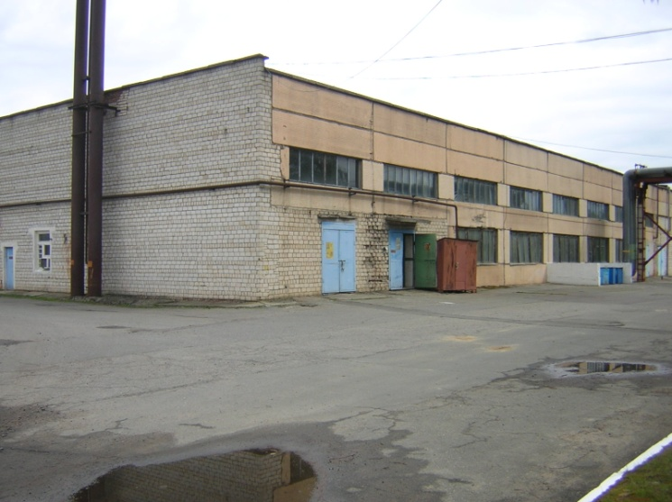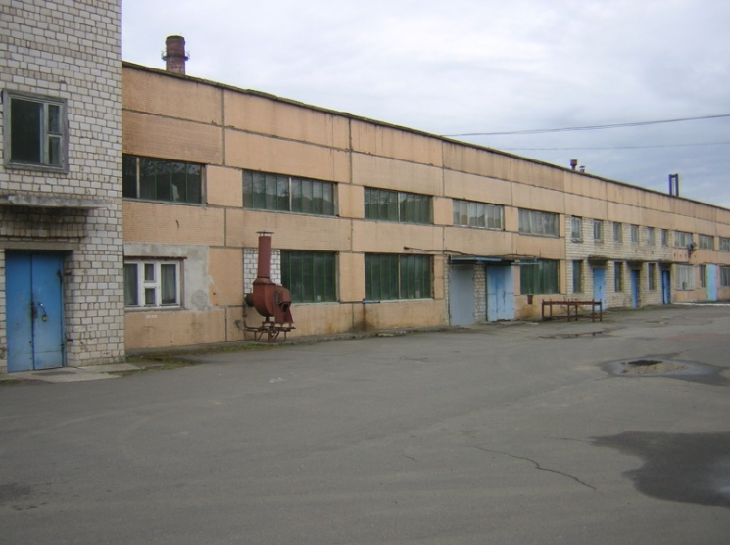

Продавец | ОАО «БЕЛФА», г. Жлобин
Контактный телефон продавца | +375 44 797 88 07; +375 2334 3 17 19
Адрес объекта | г. Жлобин, проезд Красный, 2
Дата постройки, год | 1978
Не используется, год | 2016
Общая площадь, м² | 4000
Площадь земельного участка, га | 0,05494
Условия предоставления земельного участка | На правах постоянного пользования
Характеристика строений | Каркасное 1-этажное здание с 3-х этажной пристройкой, каркас выполнен из сборного железобетона, материал стен – стеновые панели из ячеистого бетона; кирпич
Инженерные коммуникации | Холодное, горячее водоснабжение, канализация, электрические сети, центральное отопление, механическая вентиляция, телефон, радио, интернет.
Технический паспорт | Имеется
Возможное направление использования объекта | Организация нового производства, складские помещения для строительных, сыпучих материалов и т.д.
Дополнительная информация | Здание имеет подъездную автомобильную дорогу. Удаленность от железной дороги – 0,1 км. Здание находится в пределах городской черты, доступ к нему обслуживается общественным транспортом (автобус №6). Возможен вариант продажи вместе с рабочим оборудованием: древообрабатывающие, металлообрабатывающие (холодная, горячая обработка) станки, литьевые установки.

Вспомогательный корпус

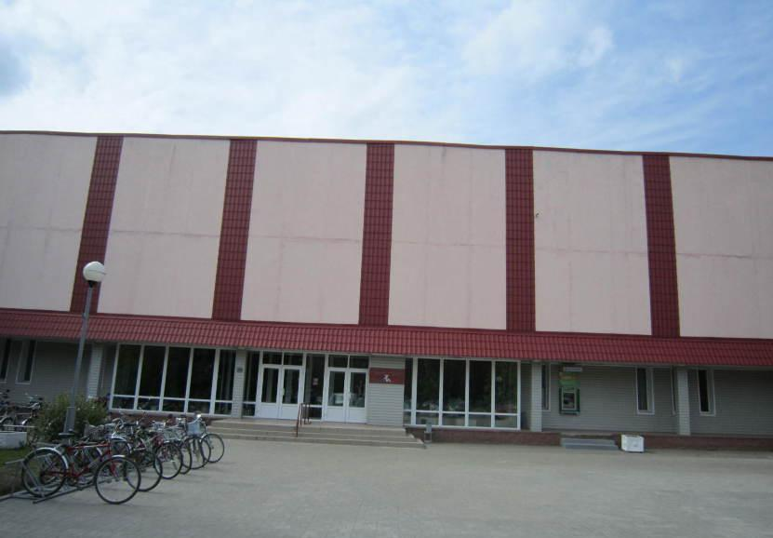

Продавец | ОАО «БЕЛФА», г. Жлобин
Контактный телефон продавца | +375 44 797 88 07; +375 2334 3 17 19
Адрес объекта | г. Жлобин, проезд Красный, 2
Дата постройки, год | 1978
Не используется, год | 2016
Общая площадь, м² | 8451
Площадь земельного участка, га | 0,02724
Условия предоставления земельного участка | На правах постоянного пользования
Характеристика строений | Каркасное 3-х этажное здание, каркас выполнен из сборного железобетона, материал стен – стеновые панели из ячеистого бетона; кирпич
Инженерные коммуникации | Холодное, горячее водоснабжение, канализация, электрические сети, центральное отопление, механическая вентиляция, телефон, радио, интернет.
Технический паспорт | Имеется
Возможное направление использования объекта | Организация нового производства, складские помещения, спортивные залы, общественные центры и т.д.
Дополнительная информация | Здание имеет подъездную автомобильную дорогу, автостоянку, бассейн в шаговой доступности. Здание находится в пределах городской черты, обслуживается общественным транспортом (автобус №6) и окружено лесным массивом.

Производственное и складские помещения
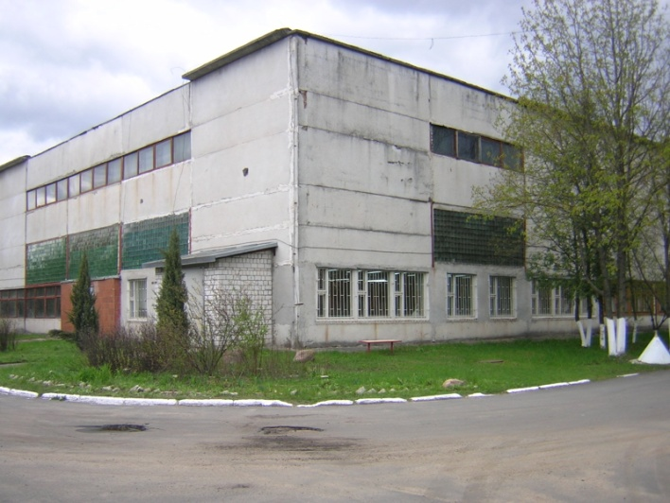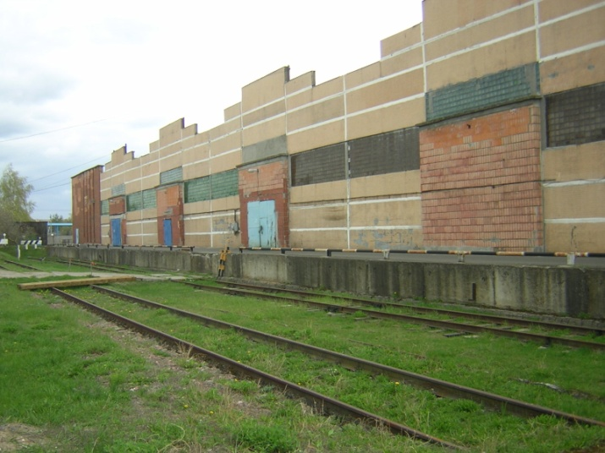

Продавец | ОАО «БЕЛФА», г. Жлобин
Контактный телефон продавца | +375 44 797 88 07; +375 2334 3 17 19
Адрес объекта | г. Жлобин, проезд Красный, 2
Дата постройки, год | 1978
Не используется, год | 2016
Общая площадь, м² | 35 000
Площадь земельного участка, га | 4,609
Условия предоставления земельного участка | На правах постоянного пользования
Характеристика строений | Каркасное 1-х этажное здание с тех. этажом, каркас выполнен из сборного железобетона, основная сетка колонн 18х12м, материал стен – стеновые панели из ячеистого бетона.
Инженерные коммуникации | Холодное, горячее водоснабжение, канализация, электрические сети, центральное отопление, механическая вентиляция, телефон, радио, интернет.
Технический паспорт | Имеется
Возможное направление использования объекта | Организация нового производства, складские помещения, овощебазы, логистические центры, терминалы и т.д.
Дополнительная информация | Здание имеет подъездную автомобильную и железную дороги,. Здание находится в пределах городской черты, обслуживается общественным транспортом (автобус №6); находится на охраняемой территории. В производственном помещении имеется возможность поддержания требуемой температуры в зимний период и требуемой влажности в любое время года.

